HOLQUIN Benjamin Groupe 3
DESCHAMPS Geoffrey
RUCART Timothé
SERIZEL Gabrielle

Chef de projet : Benjamin.
Dévollopeurs : Goffrey, Thimoté,Gabrielle.

Répartition des Tâches:

classe | fonctionnalité | devellopeur(s)
Ile | Tableau à 2 dimentions de Parcelle et création d'une liste d'éléments et de bateaux | Benjamin
Parcelle | Objet correspondant à une position ou une coordonnée | Timothé,Geoffrey,Benjamin
Element | Objet contenant soit une clé, un coffre ou un rocher | Timothé,Geoffrey
Main | Exécution en mode texte du jeu | Geoffrey
Bateau | Objet contenant une liste de Personnages | Benjamin
SuperPlateau |  | Timothé
mainIHM | Exécution en mode graphique du jeu | Benjamin,Timothé

*class Personnage,Explorateur et voleur crée partiellement en vu du jalon 2.
*Gabrielle ayant des problèmes de santé , et a donc commencé les recherches au niveau de l'intelligence artificielle.

Objetif du groupe:
Faire en sorte que les classes créées soit prête et fonctionnelles. Mais aussi de faire en sorte que les bases du programme soit faite pour que nous n'ayons plus besoin de toucher au programme.

Objectif du jalon atteint:
-Affichage de l'île en mode texte et graphique.
-Contrôles de la taille de la carte et le poucentage de rocher.
-Ajoute des navires des clefs et des coffres(clef et coffre et rocher via la classe Element)

Objectif non atteint:
-Création de chemin
Plaquette du jeu :

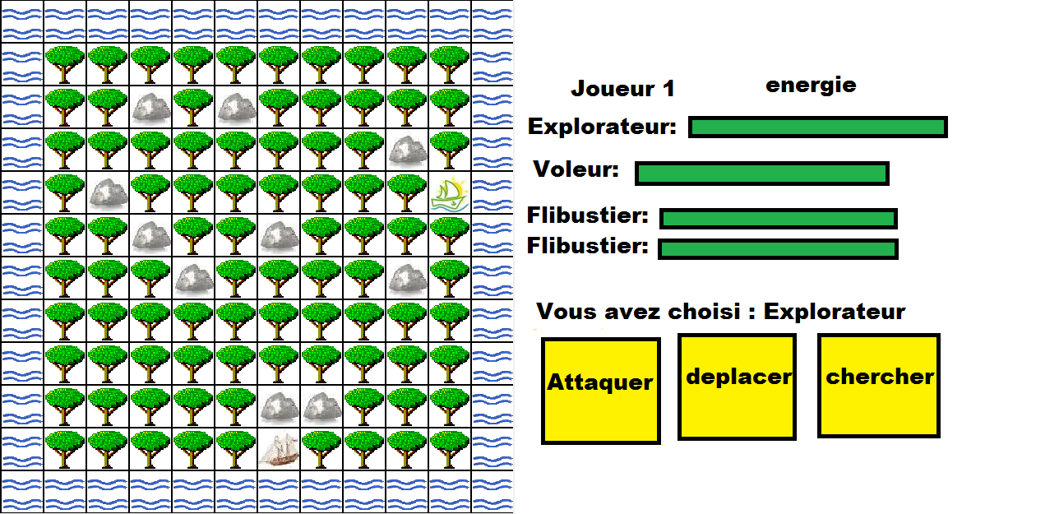

UML:

